1. Вывод таблицы разностей будет иметь вид:
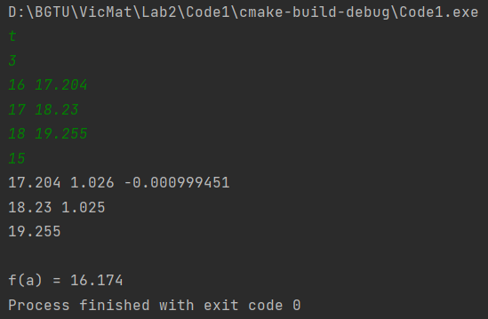

2. Добавьте результат работы вашей программы для задачи
у(х)=х^2
х[i]=1,2,4,5,6,7,8,9
x=a=3
y(a)-?
Таблица значений:
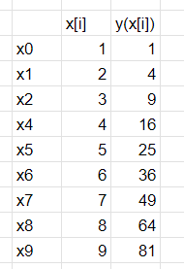

Результатом работы программы будет являться результат:
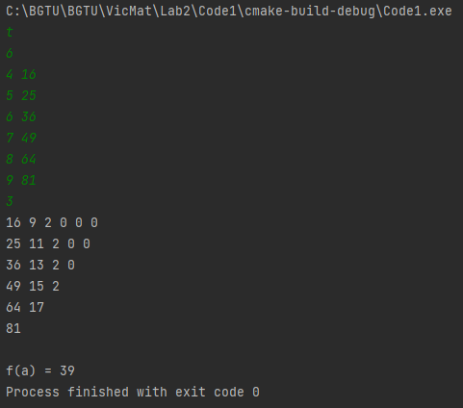

Корректного ответа получить не удалось, потому что последние столбцы таблицы разностей обратились в ноль.

